ПРАВИЛА ДЛЯ ТЕХ, КТО НАКАЗЫВАЕТ
(по В. Леви)
- Наказание не должно вредить здоровью – ни физическому, ни психическому.
- Если есть сомнения – наказывать или нет, - не наказывайте! Никаких наказаний «на всякий случай»
- За один раз – одно. Даже если проступков совершено сразу много, наказание может быть суровым, но только одно – за все сразу, а не по-одиночке за каждое. Салат из наказаний – блюдо не для детской души
- Никогда, что бы не случилось, не лишайте ребенка заслуженной похвалы или награды. Никогда не отнимайте подаренного вами или кем-то! Можно отменять только наказания.
- Срок давности. Лучше не наказывать, чем наказывать запоздало. Есть проступок – есть наказание, был проступок вчера – нет наказания.
- Наказан – прощен. Инцидент исчерпан. Страница перевернута, как ни в чем не бывало. О старых грехах ни слова! Не мешайте начинать жизнь сначала!
- Без унижения! Наказание не должно восприниматься ребенком как торжество вашей силы над его слабостью.
- Ребенок не должен бояться наказания. Он должен знать, что ему придется устранять последствия своего проступка или исправлять его
Нельзя наказывать ребенка:
- Когда он болен, испытывает недомогание или еще не оправился от болезни: в это время его психика особо уязвима, реакции непредсказуемы;
- Когда ребенок ест, до и после сна, во время игры или работы;
- Срезу после физической или душевной травмы (падение, драка, плохая отметка, несчастный случай). Нужно переждать, пока утихнет острая боль. Это не значит, что всегда нужно бросаться утешать ребенка.
- Когда ребенок не справляется со страхом
- Когда у него что-то не получается, хотя он очень старается

Советы психолога
Памятка для родителей
«20 способов избежать наказания»

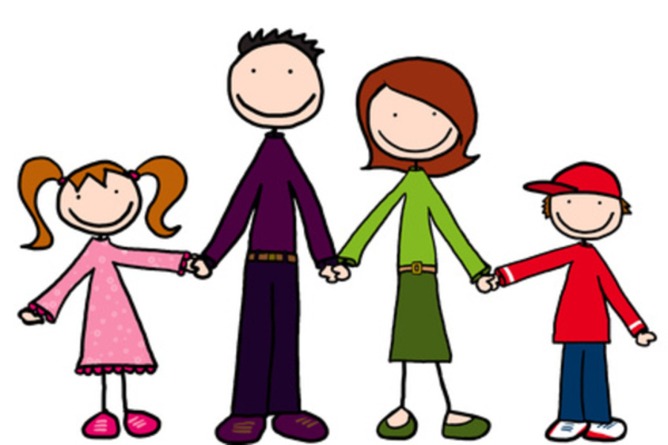

Ищите скрытые потребности.
Например: пока вы ожидаете своей очереди, дайте ребенку во что-то поиграть
Дайте информацию, объясните причины и последствия.
Например: если ваш ребенок разрисовал стену, объясните ему, почему рисуют только на бумаге. Помогите ему устранить последствия, либо проконтролируйте, как он это сделает сам.
Ищите скрытые чувства. Признавайте, принимайте и выслушивайте чувства ребенка.
Например: если ваш ребенок бьёт младшую сестренку, побудите его выражать свой гнев и ревность способами, не причиняющими боль. Можно покричать, потопать.
Направьте поведение вашего ребенка в другое русло.
Например: если вы не хотите, чтобы ребенок стоил крепость в кухне, не говорите только «нет». Скажите ему, где он может ее построить – дайте другие альтернативы.
Покажите ребенку, как вы хотите, чтобы он себя вел.
Например: если ваш ребенок тянет кота за хвост, покажите ему, как погладить кота. Не полагайтесь на одни слова.
Желательно предлагать выбор, а не давать указания. Принятие решения укрепляет детей; указания вызывают противодействие.
Например: «Ты хочешь почистить зубы до или после того, как наденешь пижаму?»
Идите на маленькие уступки.
Например: «Я разрешаю тебе не чистить зубы сегодня вечером, потому что ты очень устал. Но утром ты их обязательно почистишь»
Дайте время на подготовку
Например: «Скоро будем ложиться спать. У тебя есть еще 15 минут поиграть, а потом убирай игрушки»
Позвольте случиться тому, что должно случиться (когда это возможно). Не слишком оберегайте и исправляйте.
Например: если вы предупреждали ребенка о том, что он может удариться, прыгая с кровати - дайте ему «набить эту шишку». В следующий раз он к вам прислушается.
Делайте вместе, играйте. Много конфликтных ситуаций можно превратить в игру.
Например: убирая игрушки - «А давай поиграем в магазин. Ты привозишь мне товар (машинки, кубики и т.п.), а я его буду складывать на склад», «Кто быстрее соберет все карандаши», «Давай почистим друг другу зубы»
Разряжайте конфликт со смехом.
Например: если ваш ребенок сердится на вас, предложите ему выплеснуть свою злость в подушечной войне с вами. Играйте свою роль, драматично сдаваясь. Смех помогает высвободить гнев и чувство беспомощности.
Заключайте сделку, ведите переговоры.
Например: если вы хотите уйти с игровой площадки, а ваш ребенок еще хочет поиграть – договоритесь, сколько еще раз он может скатиться с горки перед уходом.
Пересмотрите ваши ожидания. Дети обладают сильными чувствами и потребностями, и поэтому для них естественно быть шумными, любопытными, неряшливыми, упрямыми, нетерпеливыми, забывчивыми, пугливыми и полными энергии.
Принимайте ребенка таким, какой он есть.

Подготовила педагог-психолог:
Шишкова Елена Валерьевна

